Урок біології. 11клас (рівень стандарту)
Екосистемологія. Екосистеми, їх структурна організація.
Урок - квест «Країна Екосистемологія»
Цілі уроку:

1. Формувати ключові компетентності:
- уміння вчитися – викликати інтерес до навчання, формувати почуття відповідальності за виконуване завдання, готовність самостійно працювати , мати власну думку, обґрунтовувати її, навички самоконтролю та самооцінки;
- соціальна – вчити налагоджувати взаємодію з іншими дітьми, працювати за правилами у команді, відповідально ставитися до своєї особистості та до інших людей;
- громадянська – розвивати критичне мислення, навички приймати правильне рішення, виявляти громадянську позицію у ставленні до людей та самого себе;
- загальнокультурна – вчити толерантності, мовленнєвій культурі;
- інформаційно-комунікативна – вдосконалювати вміння добувати, осмислювати, аналізувати та використовувати інформацію з різних джерел, здійснювати комунікацію у групі та колективі;
2. Формувати предметні компетентності:
- навчальна - поглибити знання дітей з інформатики, вчити правильно висловлюватись, аналізувати, узагальнювати, робити висновки;
- розвивальна - розвивати творчі задатки школярів, уяву, фантазію, мовлення, логічне мислення, увагу, спостережливість;
- виховна - виховувати наполегливість у досягненні мети, бережливе ставлення до комп’ютерної техніки.
Обладнання: комп’ютери, інтерактивна дошка, картки із завданнями, конверти з завданнями.
Сьогодні квест став улюбленою формою роботи дітей. Оскільки переважають пошукові, а часто й пригодницькі та ігрові прийомі. Основним принципом квесту є покрокове виконання низки різноманітних логічних дій, спрямованих на отримання кінцевого результату: завдання → запитання →
пошук відповіді → аналіз отриманої інформації → перехід до наступного
запитання.
Запропонований квест є командною грою, обов’язковою умовою його проведення проведення є спільність дій учнів. Шукаючи відповіді на запитання, розв’язуючи екологічні задачі, розгадуючи загадки, вони не тільки самі вчаться, а й навчають одне одного, обмінюються досвідом і знаннями. Спільність дій сприяє й тому, що інформація, яка була невідома одній дитині, або забута нею, засвоюється і запам’ятовується в умовах підвищеної емоційності, яка створюється у тому числі й завдяки командній роботі.
Важливо, що під час проведення квесту реалізується низка пріоритетних завдань, зокрема: формування ціннісного ставлення до живої природи; розвиток екологічної культури, віри у свої сили та усвідомлення власної потреби в діяльності, спрямованій на захист і збереження природи; виховання наполегливого прагнення до активної охорони та відновлення навколишнього природного середовища.

Опис уроку - квесту «Країна Екосистемологія»
Маршрут квесту складається з(завдань різних видів складності. Для проходження маршруту команди зобов’язані виконати всі завдання квесту .

Учасники команди отримують завдання.
Знайшовши відповідь, учні звітують про виконане завдання і переходять до наступного .
Всі завдання, які команда має виконати під час квесту, діляться на два
типи:
- Основні – ті, які команди мають виконати для того, щоб знайти
наступний КП;
- Бонусні – найкращий або найгірший рівень виконання яких даватимуться бонусні бали – екосмайлики.
Правила проведення квесту
- кожна команда добровільно обирає собі капітана;
- капітан відповідає за дисципліну членів команди;
- результат проходження маршруту визначається за сумою часу та одержаних штрафних і бонусних балів (екосмайликів);
- протягом гри команда отримає додаткові бонуси (екосмайлики);
- час проходження маршруту враховується тільки в разі прибуття на фініш усіх зареєстрованих учасників.

ХІД УРОКУ
І. Організаційний етап. Емоційна настанова.
Вельмишановні та наймудріші юні екологи! Дуже давно у нашому екологічному середовищі заховано скарб. Він буде ваш, але ви його повинні знайти! Кожна команда отримає завдання для пошуку скарбу. Нехай допоможуть вам знання, ерудиція та кмітливість! Пошуки наші починаються! Сьогодні ми працюємо за формулою успіху через пізнання.
Праця + мовлення + мислення = розум!

Завдання №1 «Екосистемне біорізноманіття» 10 балів
Запитання 1
Основні систематичні категорії запропонував:

А) Ч. Дарвін Б) Ж.-Б. Ламарк
В) Г. Мендель Г) К. Лінней
Запитання 2
Таксону тварин "Тип" відповідає таксон рослин:

А) Родина Б) відділ

В) Клас Г) порядок

Запитання 3
Схема, що відображає еволюційні зв’язки між таксонами, для
яких вона будується, — це:

А) генеалогічне дерево Б) філогенетичне дерево

В) схема схрещування Г) філогенія

Запитання 4
Неклітинну форму життя має збудник:

А) холери Б) грипу

В) чуми Г) малярії

Завдання №2 «Структура екосистеми» 10 балів
Заповнити таблицю
Завдання №3 «Чарівний мішечок» Загадки на кмітливість. 3бали
Давши відповідь на запитання, ви дізнаєтесь, які овочі знаходиться у
«чарівному мішечку». За відповідь отримуєте бонусний екосмайлик.
1. Перший овоч, який випробував на собі невагомість – його виростили на космічному кораблі «Колумбія» у жовтні 1995 року. (Картопля)
2. Який овоч у XVII столітті в результаті селекції змінив свій колір з фіолетового або білого на помаранчевий? (Морква)
3. Відваром цього овоча в давнину користувалися як дезінфікуючим засобом, їли і вареним і сирим. Потрапив він до нас з Візантії. (Буряк)

Завдання №4 «Наукова» 10 балів
Задача 1. Людина має масу тіла 70 кг, з якої 60 % становить вода. Яка площа акваторії моря здатна її прогодувати, якщо в їжу споживається риба, що живиться водоростями (фітопланктоном). Продуктивність фітопланктону становить 600 г/м² сухої біомаси.
Задача 2. Визначте продуктивність агроценозу площею 1 га (суху речовину та енергію, яка в ній запасається), якщо протягом доби рослинами створюється 560 г/м² сухої речовини, а в 1 г сухої біомаси, створеної рослинами, запасається 22 кДж енергії.
Задача 3. Маса самця сивуча (тюлень з родини морські леви) становить 400 кг. До складу його гарему входять три самки масою 200, 230 та 250 кг. У даному місці мешкання Основу їжі сивучів становлять риби, які живляться планктоном. Чи достатньо акваторії площею 50 000 м² для нормального харчування сивучів, якщо продуктивність планктону становить 700 г/м², а вміст води у тілі тюленів становить близько 60 %
Задача 4. Ланцюг живлення складається з наступних ланок: рослини — миша — змія — орел-змієїд. Визначте масу мишей, якщо маса орла-змієїда становить 2 кг.

Завдання №5 «Інтелект - карта» 15 балів
Створити ментальну карту до теми «Екологічні чинники», за допомогою ресурсу https://coggle.it
Приклад ментальної карти:
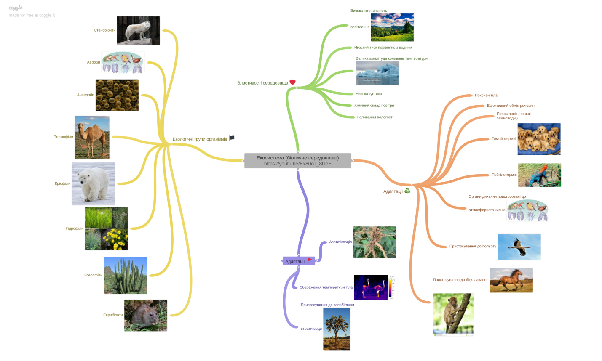
Дорогі діти, ми з вами залишаємо цю чудову країну, але не прощаємося. .
Підсумок змагань. Нагородження переможців призами(оцінювання за дванадцяти бальною системою)

